Лабораторная работа № 10

Операционные системы

Оразгелдиев Язгелди

Содержание

# 1 Цель работы

Изучить основы программирования в оболочке ОС UNIX/Linux. Научиться писать небольшие командные файлы.

# 2 Задание

1. Написать скрипт, который при запуске будет делать резервную копию самого себя (то есть файла, в котором содержится его исходный код) в другую директорию backup в вашем домашнем каталоге. При этом файл должен архивироваться одним из архиваторов на выбор zip, bzip2 или tar. Способ использования команд архивации необходимо узнать, изучив справку.
2. Написать пример командного файла, обрабатывающего любое произвольное число аргументов командной строки, в том числе превышающее десять. Например, скрипт может последовательно распечатывать значения всех переданных аргументов.
3. Написать командный файл — аналог команды ls (без использования самой этой команды и команды dir). Требуется, чтобы он выдавал информацию о нужном каталоге и выводил информацию о возможностях доступа к файлам этого каталога.
4. Написать командный файл, который получает в качестве аргумента командной строки формат файла (.txt, .doc, .jpg, .pdf и т.д.) и вычисляет количество таких файлов в указанной директории. Путь к директории также передаётся в виде аргумента командной строки.

# 3 Выполнение лабораторной работы

1. Создал директорию бэкап для сохранения копии файла

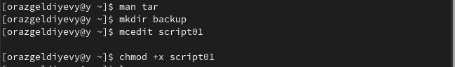

Figure 1: Создание папки

1. Написал скрипт, который создает резервную копию самого себя и архивируется в формат tar

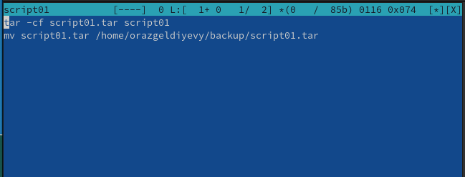

Figure 2: Скрипт 1

1. Дал права скрипту, и проверил директорию

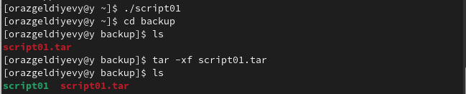

Figure 3: Права доступа скрипта

1. Создал скрипт, который обрабатывает произвольное число аргументов(в том числе больше 10)

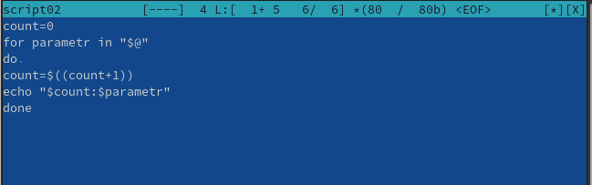

Figure 4: Скрипт 2

1. Дал права скрипту и проверил его работу

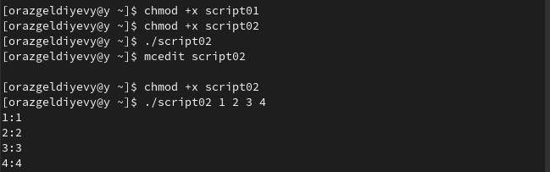

Figure 5: Проверка

1. Написал скрипт - аналог ls, который будет выдавать информацию о нужном каталоге

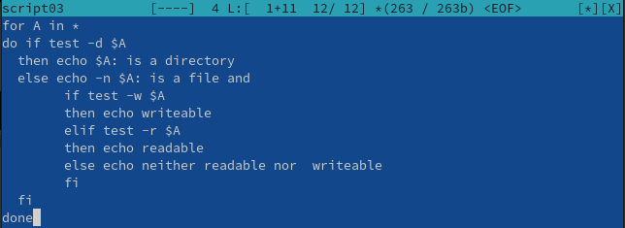

Figure 6: Скрипт 3

1. Вывел информацию о моей директории

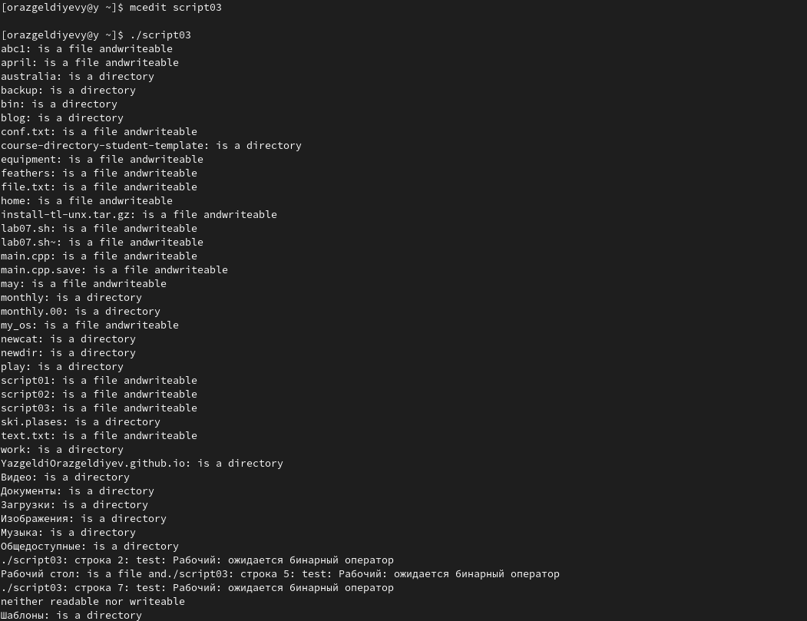

Figure 7: Информация

1. Написать командный файл, который получает в качестве аргумента командной строки формат файла и выдает число таких файлов

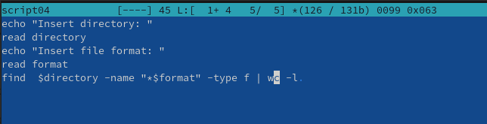

Figure 8: Скрипт 4

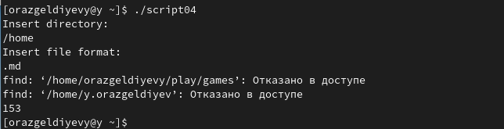

Figure 9: Проверка кода

# 4 Выводы

Изучил основы программирования в оболочке ОС UNIX/Linux. Научился писать небольшие командные файлы.